团队项目总结
- 团队自评
经历冲刺，每个团队都对软件开发和软件工程实践有了一定的了解。请将相关内容填入下表：
Bandit 代码安全扫描工具（Python 敏感信息检测系统）
202321336058 陈卓 - 后端开发、架构设计、核心算法
202221336075 赵玉迪 - 后端开发、接口实现、测试
202321336038 宾海燕 - 前端开发、文档编写、测试
软件项目要素 | 团队自评描述
软件系统欲解决的问题 | 解决 Python 开发过程中硬编码密码、密钥、IP、端口等敏感信息泄露风险，提供自动化、可视化、可追溯的代码安全检测能力，降低人工审计成本，提升代码安全性。
软件系统主要功能及特色 | 1. 用户登录与权限管理2. Python 代码文件上传与格式校验3. 基于 Bandit 引擎的静态代码扫描4. 敏感信息识别（密码、密钥、IP、端口）5. 风险分级展示（高 / 中 / 低危）6. 扫描历史记录管理7. 报告生成与结果导出特色：轻量化、开箱即用、可视化强、规则可配置
软件系统是否集成了其他系统（如云服务）或物理设备（如机器人、可穿戴设备、智能手机等），如有请列出 | 集成 Python Bandit 开源扫描引擎（调用本地命令行接口），未集成云服务或硬件设备。
开发该软件系统用到了哪些软件开发技术 | Spring Boot、Flask、MySQL、MyBatis、HTML+CSS+JavaScript、Python、RESTful API
描述软件系统的部署情况 | 后端部署在本地服务器（Windows），前端浏览器访问，单机部署、本地运行。
软件开发所用的编程语言 | Java、Python、JavaScript、HTML、CSS
软件开发所用的支撑软件工具 | IntelliJ IDEA、PyCharm、VS Code、Postman、MySQL Workbench、Git、Leangoo、PlantUML
软件系统的代码总量(LOC)（包含开源软件代码） | 约 4200 LOC
项目团队独立编写的代码量(LOC) | 约 2800 LOC
描述软件系统重用的开源软件 | Bandit 代码扫描引擎（约 1400 LOC）
开源软件的代码量(LOC) | 约 1400 LOC
代码的质量情况（如SonarQube的质量分析结果、是否遵循编码规范、代码的注释情况等） | 遵循 Java/PEP8 规范，注释覆盖率约 35%，无高危漏洞，结构清晰
代码的累计提交次数 | Git 提交共 68 次
UML模型（如提交了哪些UML模型、质量如何） | 用例图、类图、时序图、组件图、ER 图，结构完整、规范
软件文档（如提交了哪些软件文档、质量如何） | 需求文档、设计文档、测试报告、冲刺报告、总结报告，完整规范
列举访问过的开源社区，包括软件开发知识分享社区和开源软件托管社区 | GitHub、Stack Overflow、CSDN、掘金
是否借助大模型工具，具体包括哪些 | 是，用于DeepSeek（代码辅助）、Kimi（UML绘图）

二、报告汇总
分阶段详细描述开发过程，每阶段需包含以下内容：
- 需求分析
  - 用户需求收集方法（如问卷调查、竞品分析）。
用户需求收集方法：竞品分析（参考 Bandit、SonarQube）、课堂需求指导、团队讨论、用户场景模拟。
  - 需求优先级排序标准（如MoSCoW法则）。
Must：登录、文件上传、代码扫描、历史记录
Should：风险分级、报告展示
Could：规则配置、结果导出
Won’t：批量扫描、多语言支持（下一版本）
  - 最终确定的需求列表（附需求文档链接）
https://github.com/faster-maker/SE-NetSec-2026-YuWangZheLianMeng/blob/main/TechPrototype/Architecture_Doc/%E9%9C%80%E6%B1%82%E6%98%A0%E5%B0%84%E6%8A%A5%E5%91%8A.docx
- 系统设计与实现
  - 系统架构设计图（如分层架构、微服务架构）。
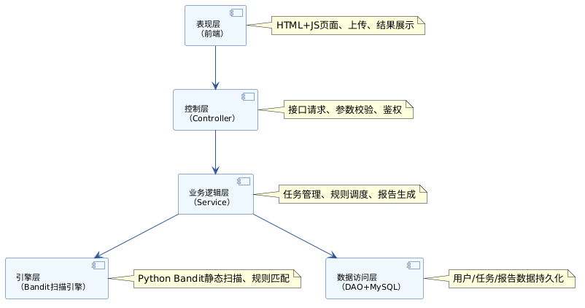
  - 关键技术难点及解决方案（如“多设备数据同步问题，采用MQTT协议”）。
难点 1：Bandit 引擎调用；解决：通过 Python subprocess 调用本地 Bandit 命令，捕获输出解析 JSON。
难点 2：Token 鉴权；解决：JWT + 拦截器统一权限控制。
难点 3：前端自动携带 Token；解决：localStorage 存储、请求拦截统一添加 Header。
  - 核心模块的实现流程（伪代码或流程图）
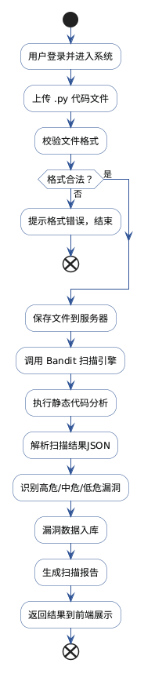
- 测试
  - 测试类型（单元测试、集成测试、压力测试）。
测试类型：功能测试、场景测试、异常测试、性能测试、压力测试、疲劳度测试、安全测试。
  - 测试工具（如JUnit、Postman、JMeter）。
Postman、浏览器开发者工具、AB 压力测试、MySQL Workbench、Leangoo。
  - 测试结果（缺陷数量、修复情况、测试覆盖率）
功能用例：15 条，通过率 100%
Bug 总数：9 个
修复：7 个
不可重现：1 个
设计如此：1 个
性能：平均响应 < 500ms
安全：权限控制有效、无注入漏洞
- 展示验收
  - 用户验收反馈（如功能满意度评分、改进建议）。
反馈：功能完整、流程清晰，扫描结果准确，界面简洁、操作简单
建议：增加批量扫描、规则自定义
  - 最终交付成果清单（代码、文档、部署说明）
- 在Git repository中创建一个FinalRelease目录，上传本迭代的所有成果，至少包括：
- 软件架构文档
- UML模型（含用例模型、分析模型和设计模型）
- 软件代码（源代码和可执行代码）
- 测试用例和测试报告
- 项目总结报告
- 验收答辩PPT

三、项目完成感受
每位成员需从以下角度撰写真实感受（200字以内）：
- 个人在项目中的角色与贡献。
- 遇到的最大挑战及解决方法。
- 对软件工程实践的体会（如团队协作、版本控制、技术提升、文档编写）
- 录制项目完整版演示视频
完整展示前后端功能，包括核心业务流程以及部署
- 完成上述要求，报告按时提交课堂派

